0+
МБУК ВР «МЦБ» им. М.В. Наумова
Рябичевский отдел
Рекомендательный список литературы
«Сказочные уроки
К. Д. Ушинского»
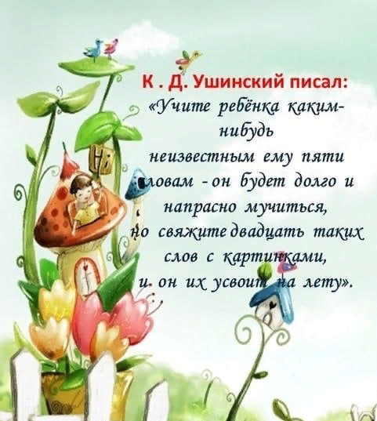

Составитель: Ткаченко М.В.

х. Рябичев
2024г.
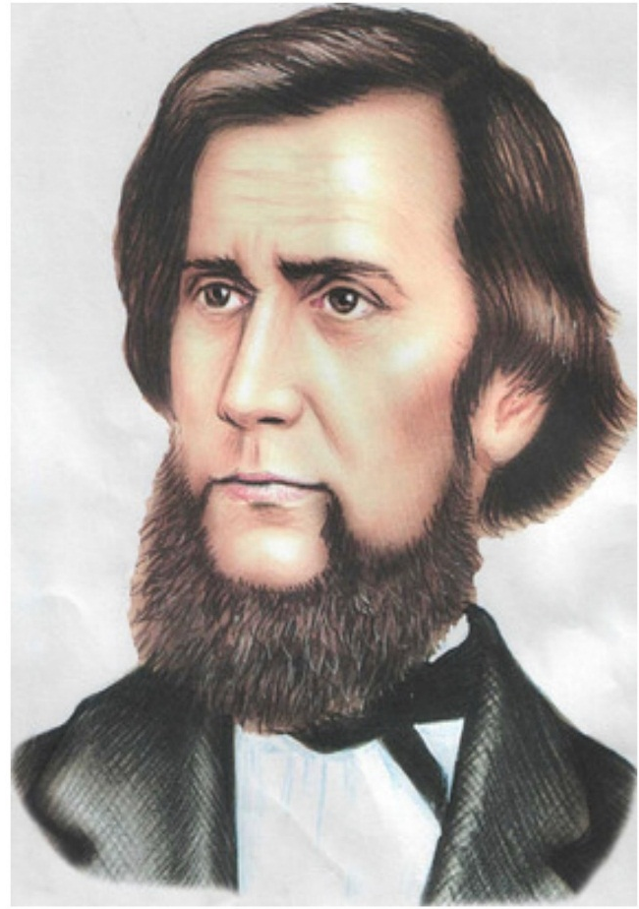
Константин Дмитриевич Ушинский известен как великий русский педагог, но не меньшую известность принесли ему и произведения, написанные для детского чтения. Они написаны простым, доступным языком, понятны и интересны детям, полны доброты и мягкого юмора. Мораль его сказок не навязчива, по ним и сейчас учат читать, познавать окружающую жизнь. Они будят в человеке добрые чувства – благородство, справедливость, верность, сопереживание и сострадание.
Книги, представленные в рекомендательном списке вы можете взять в нашей библиотеке.

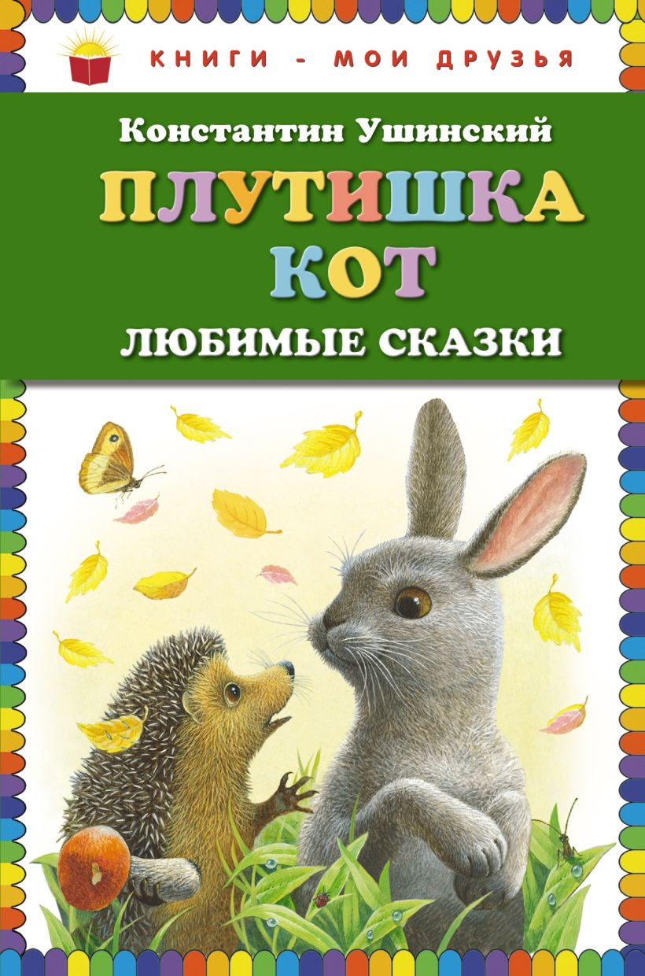

В этот яркий, иллюстрированный сборник сказок великого русского педагога Константина Дмитриевича Ушинского вошли: «Плутишка кот», «Охотник до сказок», «Бишка», «Лиса Патрикеевна» и другие самые лучшие сказки.

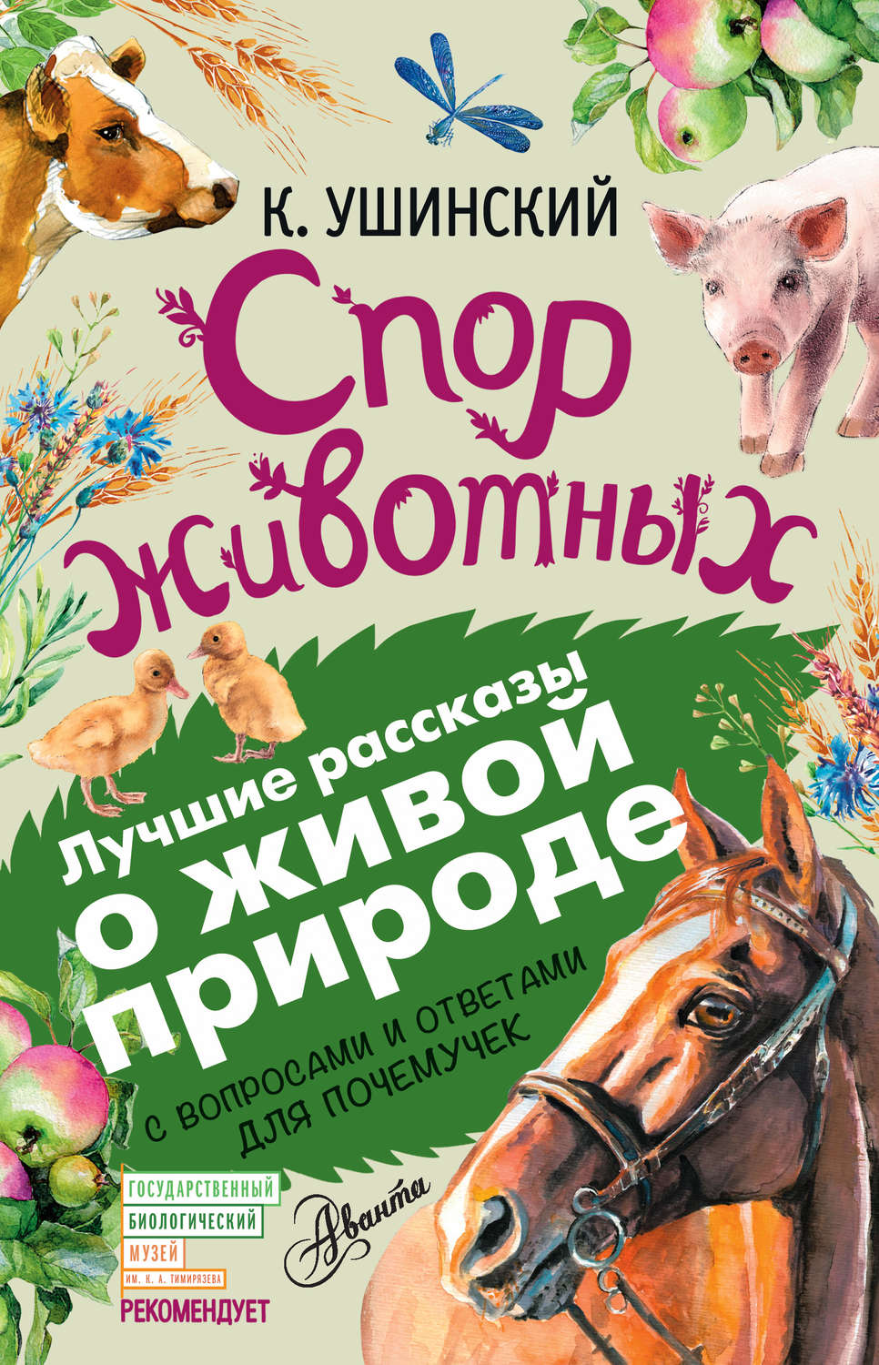

В книгу "Спор животных" замечательного русского писателя и педагога К.Д. Ушинского вошли хрестоматийные рассказы о растениях, животных, временах года, которые обязательно проходят в начальной школе. А поучительные сказки, среди которых "Мужик и медведь", "Проказы старухи-зимы", "Не ладно скроен, да крепко сшит", понравятся не только школьникам, но и ребятам помладше.
Для младшего и среднего школьного возраста.

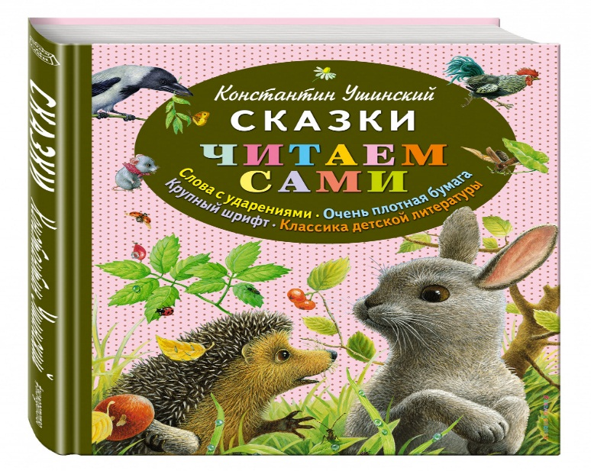
В книге представлены сказки Константина Ушинского. Для старшего дошкольного возраста. Крупный шрифт правильного академического начертания оптимален для прочтения самим ребёнком. Слова с ударениями - выделение ударного слога помогает ребёнку избежать трудностей при определении места ударения. ОЧЕНЬ плотная белая бумага - страницы легко переворачивать, они не мнутся и не рвутся даже после многочисленных "листаний" текст и картинки не просвечивают. Увлекательный текст - ребёнок обязательно захочет узнать, "чем все закончится". Гармоничное соотношение текста и иллюстраций – малыш не будет спешить перелистнуть страницу, чтобы посмотреть на следующую картинку.

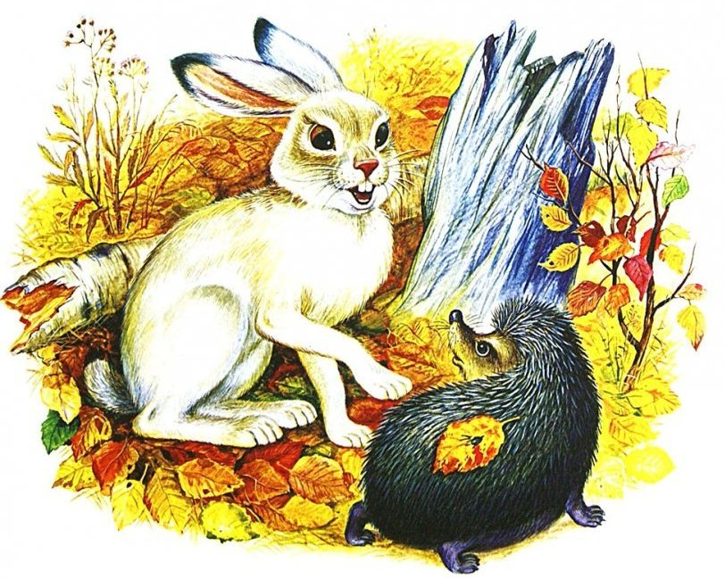
Главная мысль рассказа К. Д. Ушинского «Четыре желания» заключается в том, что у каждого времени года есть свои положительные стороны, и надо уметь их замечать и ценить.
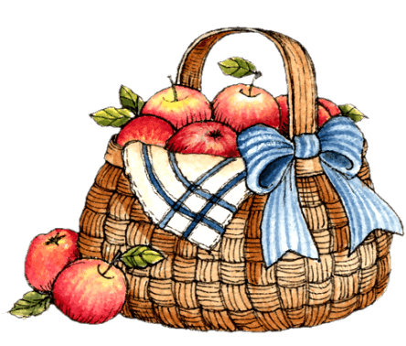

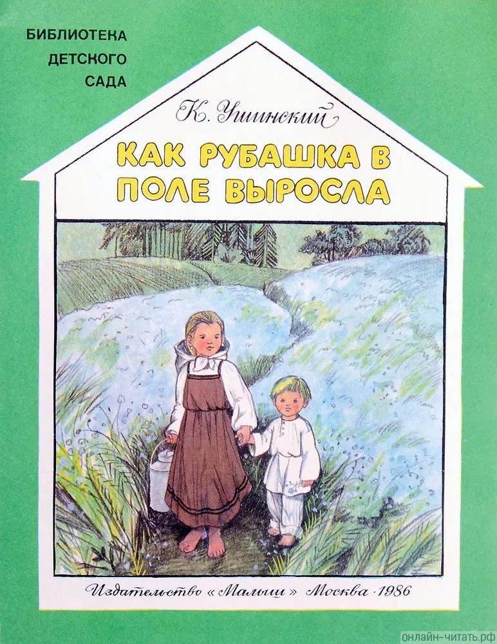
В книге «Как рубашка в поле выросла» К. Ушинского отец, знакомя младшую дочь с крестьянским трудом, показывает, как сеют, полют, жнут лен, приговаривая: «Славная рубашечка, у тебя, Таня, будет». Автор описывает процесс изготовления льняного полотна: вымачивание и выбивание льна; расчёсывание; прядение; ткачество; беление полученного полотна; покрой и пошив рубашек Тане и её младшему брату Васе.

